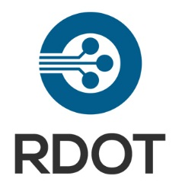

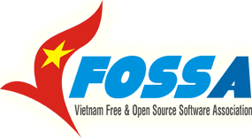
CỘNG HÒA XÃ HỘI CHỦ NGHĨA VIỆT NAM
Độc lập – Tự do – Hạnh phúc

Hà Nội, ngày 9 tháng 9 năm 2015

THƯ MỜI VIẾT BÀI HỘI THẢO

Kính gửi:

Phát triển học liệu mở và chia sẻ học liệu đang là xu hướng của các trường đại học trên thế giới và Việt Nam. Để làm sáng tỏ hơn về tầm quan trọng của học liệu mở trong chiến lược phát triển giáo dục đại học tại Việt Nam, đồng thời xây dựng cộng đồng đóng góp và sử dụng học liệu mở, cũng như tìm kiếm các giải pháp công nghệ nguồn mở, Khoa Thông tin-Thư viện, Trường Đại học Khoa học Xã hội và Nhân văn (thuộc Đại học Quốc gia Hà Nội), Trung tâm Nghiên cứu và Phát triển Quốc gia về Công nghệ mở (thuộc Bộ Khoa học và Công nghệ) và Câu lạc bộ Phần mềm Tự do Nguồn mở Việt Nam đồng phối hợp tổ chức hội thảo khoa học với chủ đề:
“Xây dựng nền tảng học liệu mở cho giáo dục đại học Việt Nam: đề xuất chính sách, tạo lập cộng đồng và phát triển giải pháp công nghệ - Building foundations for open educational resources for higher education in Vietnam: policies, communities and technological solutions”. Hội thảo dự kiến tổ chức tháng 12/2015 tại Trường Đại học Khoa học Xã hội và Nhân văn, ĐHQGHN.
Ban tổ chức trân trọng kính mời quý vị tham gia viết bài tham luận cho Hội thảo. Ngoài ra, quý vị có thể gửi bài dưới dạng poster (thể hiện trực quan ý tưởng hay kết quả nghiên cứu của mình). Các quy định về nội dung, hình thức bài viết và thời hạn nộp bài xin xem ở phụ lục gửi kèm. Các bài viết có chất lượng sẽ được gửi phản biện kín, hiệu đính và tập hợp để xuất bản kỷ yếu. Quý vị gửi bài viết và poster theo địa chỉ email: flis@vnu.edu.vn
Thông tin chi tiết về Hội thảo được cập nhật tại website: http://www.flis.edu.vn/oer
Mọi thông tin chi tiết xin liên hệ: Khoa Thông tin-Thư viện, Trường Đại học Khoa học Xã hội và Nhân văn, 336 Nguyễn Trãi, Quận Thanh Xuân, Hà Nội. Điện thoại: 04.38583903. Thư ký khoa học của Hội thảo: ThS. Đồng Đức Hùng, điện thoại: 0904216105, email: hungdd@vnu.edu.vn.
Ban Tổ chức rất mong nhận được sự cộng tác của quý vị.
Trân trọng cảm ơn!
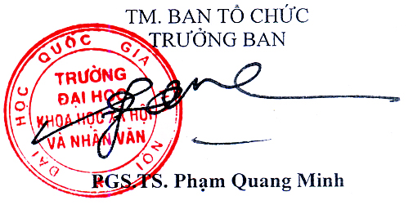
PHỤ LỤC

1. CHỦ ĐỀ CỦA HỘI THẢO
* Lý thuyết và ứng dụng
- Khái niệm, vai trò của học liệu mở trong bối cảnh giáo dục đào tạo mới
- Các mô hình học liệu mở
- Kinh nghiệm quốc tế về tổ chức và khai thác học liệu mở
- Thực trạng nhu cầu học liệu mở tại Việt Nam
- Công tác đào tạo và nghiên cứu về học liệu mở
- Vấn đề ứng dụng phần mềm nguồn mở trong giáo dục đại học
* Xây dựng chính sách và cơ sở pháp lý
- Chính sách về học liệu mở và công nghệ mở
- Chiến lược phát triển học liệu mở và phần mềm nguồn mở
- Sở hữu trí tuệ và vấn đề bản quyền liên quan tới học liệu mở
- Vấn đề pháp lý trong phát triển học liệu mở
- Vấn đề kinh doanh học liệu mở
* Phát triển cộng đồng
- Cơ chế hợp tác, chia sẻ nguồn học liệu mở
- Mô hình học liệu mở thống nhất cho các trường đại học Việt Nam
* Phát triển công nghệ
- Hạ tầng công nghệ thông tin phục vụ phát triển học liệu mở
- Công nghệ xây dựng và phát triển học liệu mở
- Phần mềm nguồn mở dành cho giáo dục đại học
- Trang thiết bị số hóa và xây dựng học liệu số
Trên đây chỉ là định hướng chính của hội thảo, các nhà nghiên cứu có thể chủ động đề xuất những nội dung khác liên quan đến học liệu mở.

2. THỜI GIAN NỘP BÀI
- 15/09/2015: Thông báo hội thảo
- 10/10/2015: Nộp bản tóm tắt
- 30/11/2015: Nộp bản toàn văn
- 20-30/12/2015: Biên tập Bài
- 31/12/2015: Tổ chức hội thảo

3. QUY ĐỊNH VỀ BÀI VIẾT
- Bài viết tham gia hội thảo là bài viết chưa được công bố trên bất kỳ tạp chí, ấn phẩm khoa học, hay hội thảo khoa học nào.
- Bài viết không quá 10.000 từ (kể cả tài liệu tham khảo)
- Mỗi bài viết đều có tóm tắt – không quá 200 từ. Khuyến khích có thêm tóm tắt bằng tiếng Anh.
- Ngôn ngữ sử dụng: Tiếng Việt hoặc tiếng Anh.
- Ghi thông tin đầy đủ về tác giả, cơ quan công tác, địa chỉ email và điện thoại liên hệ.
- Cỡ chữ 13, Phông chữ: Times New Roman
- Bảng biểu: Bảng phải đánh số thứ tự, có tiêu đề, in đậm và được căn giữa. Bảng phải có trích dẫn nguồn gốc rõ ràng, chính xác. Tiêu đề đặt phía trên bảng.
- Hình ảnh, biểu đồ phải đánh số thứ tự, có tiêu đề, in đậm và được căn giữa. Hình phải có trích dẫn nguồn gốc rõ ràng, chính xác. Tiêu đề đặt phía dưới hình.
- Trích dẫn và tài liệu tham khảo theo chuẩn APA (Trích dẫn: http://www.apastyle.org/learn/tutorials/basics-tutorial.aspx, Tài liệu tham khảo: http://www.apastyle.org/learn/quick-guide-on-references.aspx)

4. QUY ĐỊNH VỀ POSTER
- Poster là sản phẩm khoa học chưa được công bố trên bất kỳ tạp chí, ấn phẩm khoa học, hay hội thảo khoa học nào.
- Kính cỡ: có thể in ra được trên tờ A0
- Thiết kế đảm bảo tính thẩm mỹ, có sơ đồ minh họa, tránh đưa quá nhiều chữ hay quá nhiều thông tin. Chỉ đưa những thông tin chính của kết quả nghiên cứu khoa học.
- Sản phẩm poster có thể gửi dưới định dạng ảnh (jpg, png) hoặc MS word.

